# 1.发射文本弹幕 V1.0

**1.1.1 需求描述**

**1.1.2 流程分析（时序图）**

 **1.1.3 内部实现逻辑（流程图）**

发射文本弹幕V1.0：

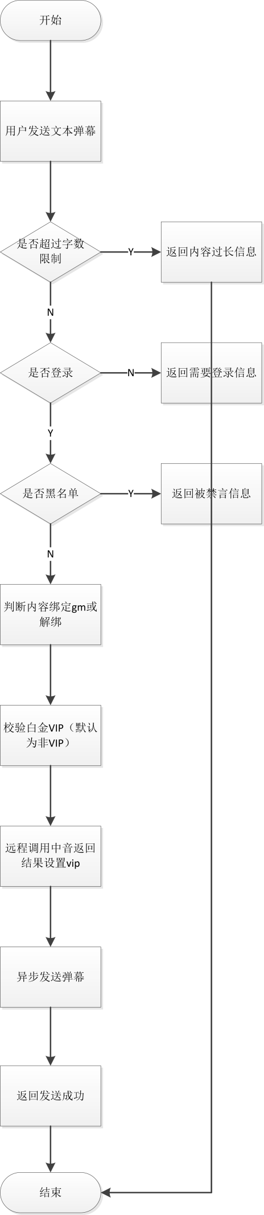

异步处理模块：

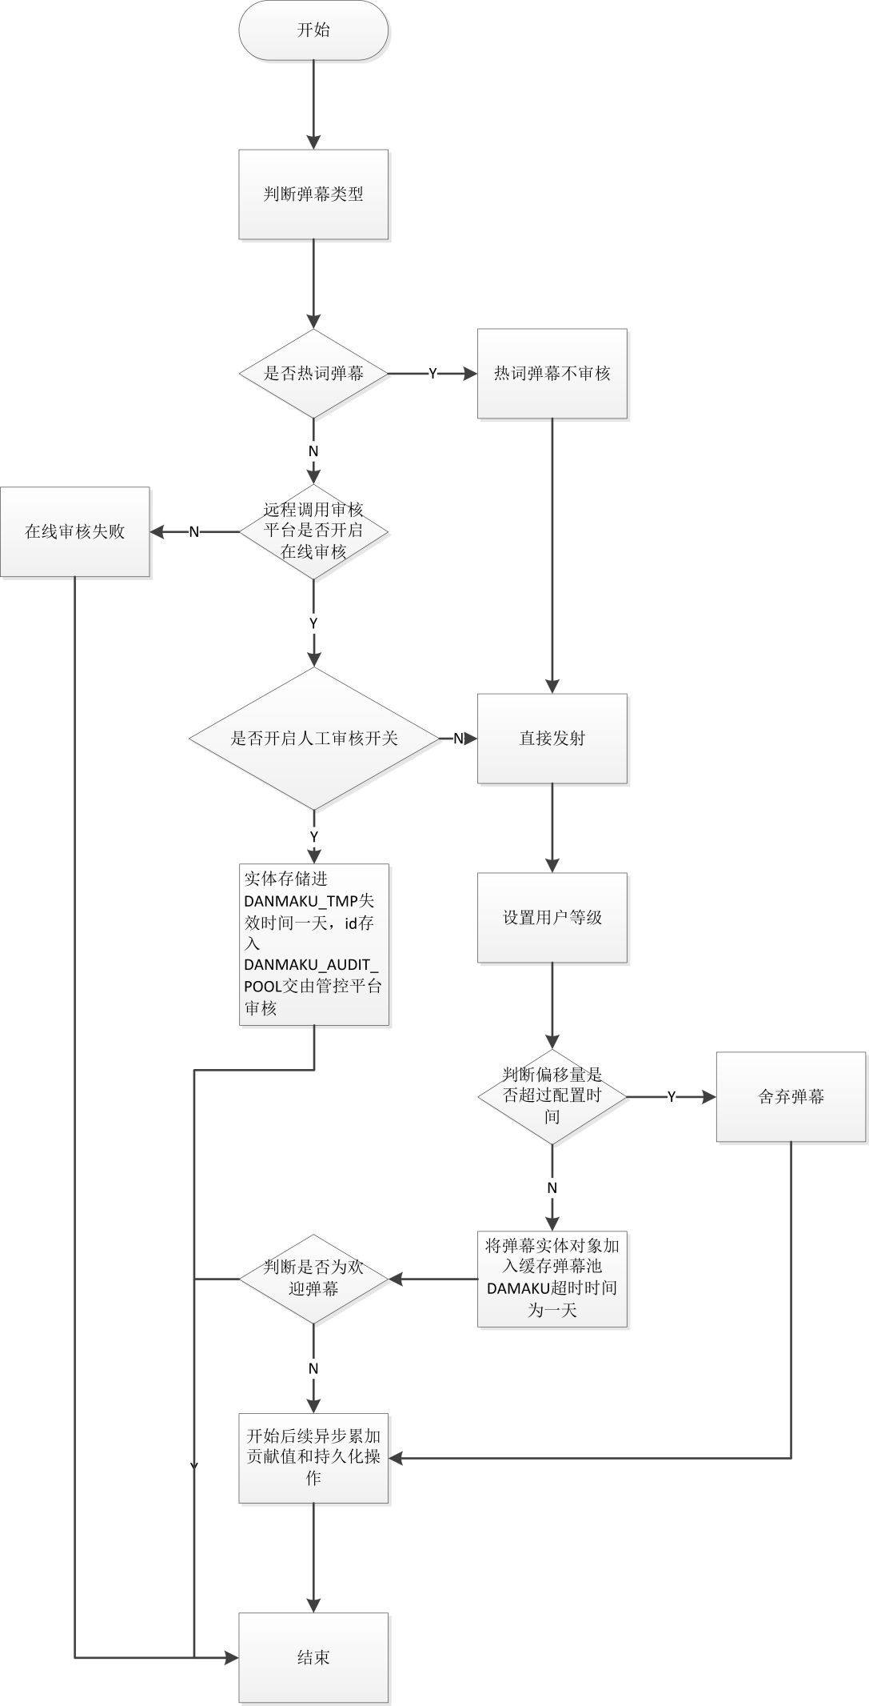

累加贡献值及持久化操作：

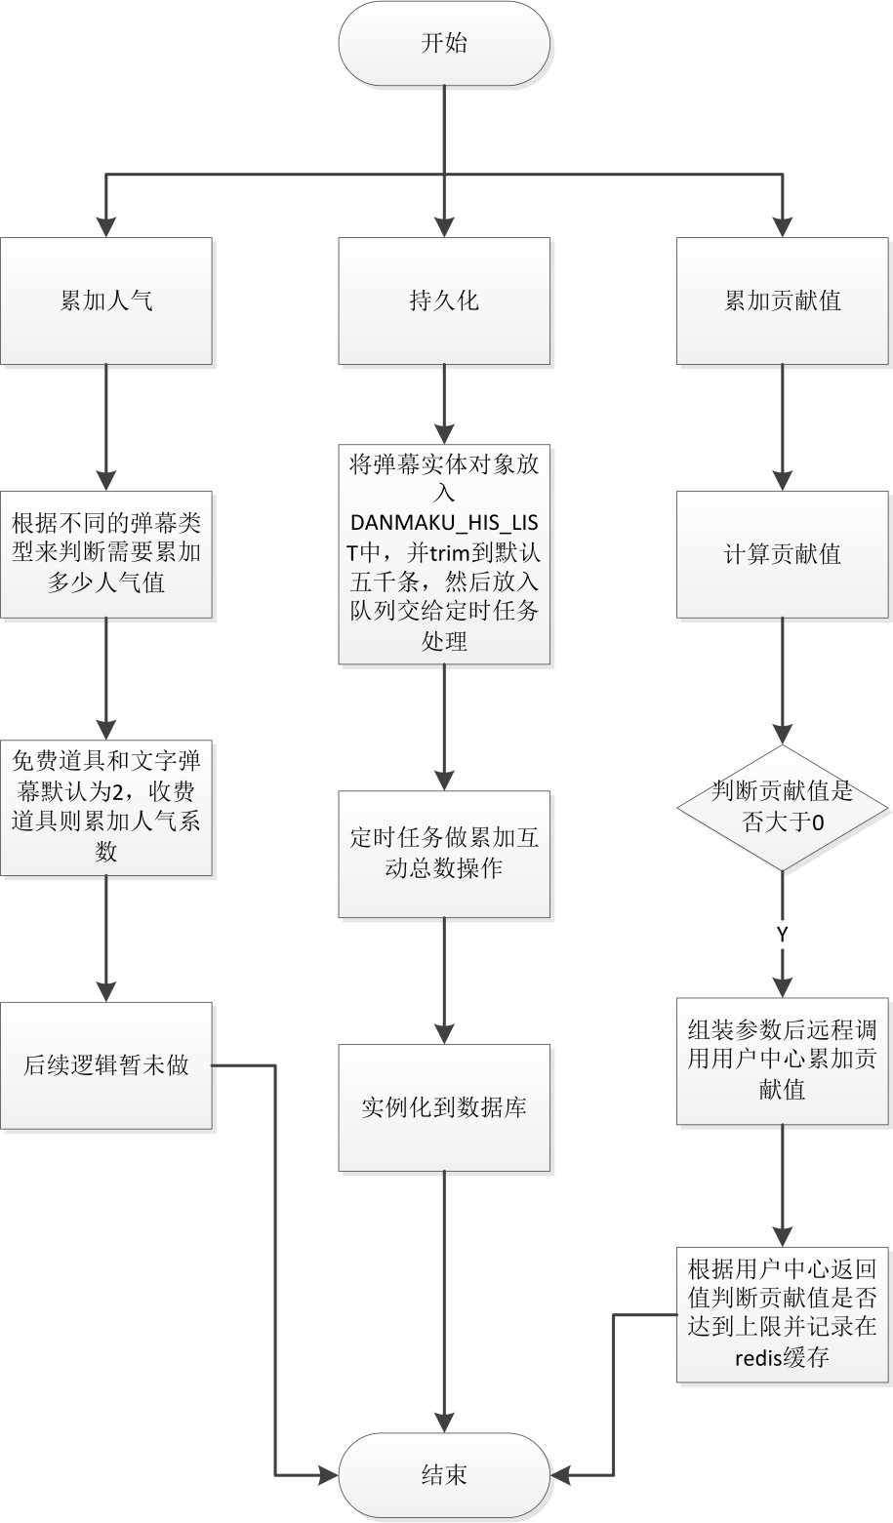

**1.1.4 页面设计（贴页面DEMO图）**

  略

**1.1.5 接口设计**

请求路径：/v1.0/danmaku/[launch.do](http://launch.do/)

请求头：

|  |  |  |  |
| --- | --- | --- | --- |
| **参数名称** | **参数类型** | **是否必须** | **备注** |
| uid | String | 是 | 当前用户Id |
| 其它请求头参数请参考公共请求头 | | | |

##### **\*请求参数说明**

|  |  |  |  |  |
| --- | --- | --- | --- | --- |
| 参数名称 | 说明 | 数据类型 | 必填 | 备注 |
| ua | 客户端版本 | String |  | Android_migu Ios_migu |
| version | 客户端版本号 | String |  | 如:5.0.0 |
| resourceId | 演唱会id | String | 是 | 演唱会id |
| resourceName | 演唱会名称 | String | 是 | 人工审核用 |
| resourceType | 演唱会资源类型 | String | 是 | 固定2022 |
| islive | 直播标识 | String | 否 | 是否直播：1-是；0-否 |
| content | 评论内容 | String | 是 |  |
| userTitle | 用户头衔 | String | 否 |  |
| userLevel | 用户级别 | String | 是 |  |
| userName | 用户名称 | String | 是 |  |
| point | 发射弹幕时间点 | String | 是 | 发射弹幕时的视频播放进度，单位：秒  如果是直播状态传0 回放状态传相对于播放开始的时间 |
| style | 弹幕样式 | String | 否 |  |

##### **\*响应数据说明**

|  |  |  |  |
| --- | --- | --- | --- |
| 名称 | 说明 | 数据类型 | 备注 |
| code | 结果码 | String | 000000：接收成功  000010：内容长度超过限制  000011：被禁言 其他：失败 |
| info | 结果描述 | String |  |

**1.1.6表结构设计**

无

**1.1.7测试要点**

**1.1.8性能测试**

无